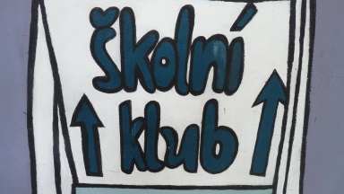
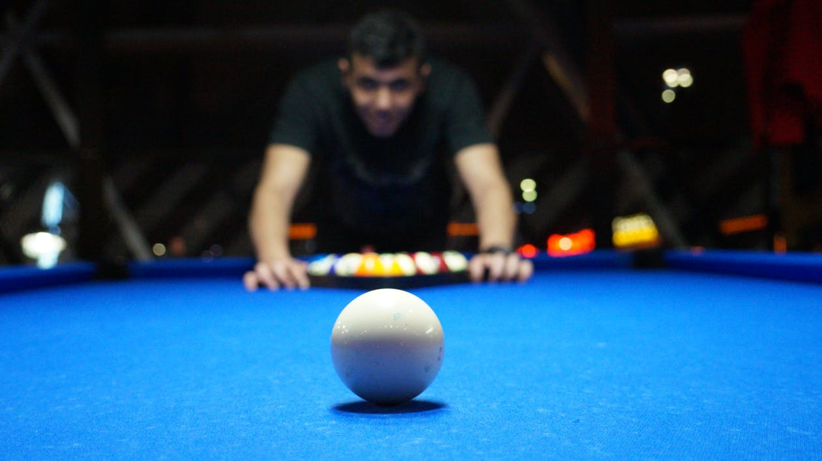
Lednový turnaj v kulečníku

Od 13.1.do 31.1.2020

Kdo porazí Adama Ragače ze 7.C- vítěze obou minulých ročníků?

